**易考勤系统软件安装手册**

1. **系统安装**
   1. **支持的操作系统**：

windowsXP、windows2003 server、windows2008 server、WIN7

同时支持各版本的32和64位版本。

支持的数据库 MSSQL2005 及其以上版本

* 1. **安装步骤**
     + 1. 安装Microsoft .NET Framework 4.0。
       2. 安装SQL2005数据库。
       3. 安装易考勤管理软件
       4. 安装易考勤数据库。
  2. **.netFramework4.0 安装**

易考勤软件采用C#开发，所以安装考勤软件之前需要安装安装目录下的.netFramework4.0框架。

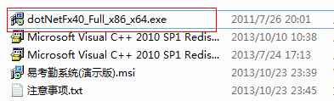

打开并运行dotNetFx40_Full_x86_x64.exe文件，直至安装成功。如下图：

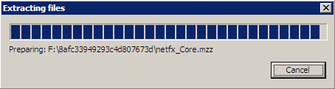

* 1. **安装SQL2005**

打开SQL2005安装目录，运行setup.exe



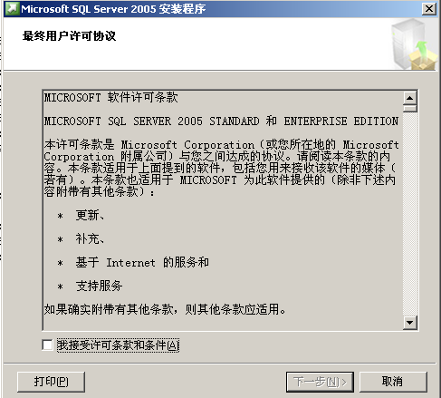

选择“我接受许可条款和条件”，并点击【下一步】按钮，进入下图界面：

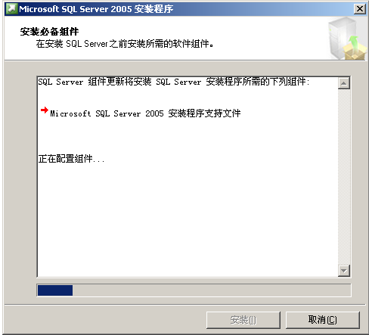

然后一直按 下一步 直到出现如下这个窗口

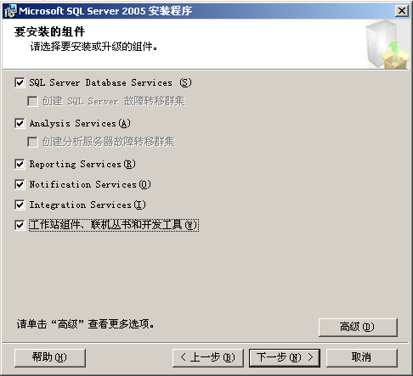

最好把所有的项都打上勾，再一路点 下一步

点击【高级】按钮，可以更改安装路径，如下图所示：

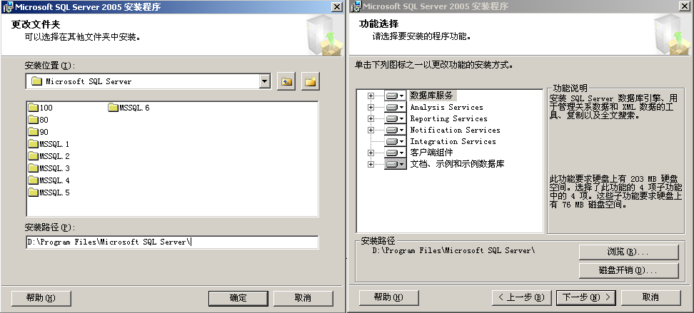

点击【确定】按钮，返回安装向导。然后，点击【下一步】按钮，进入下图所示：

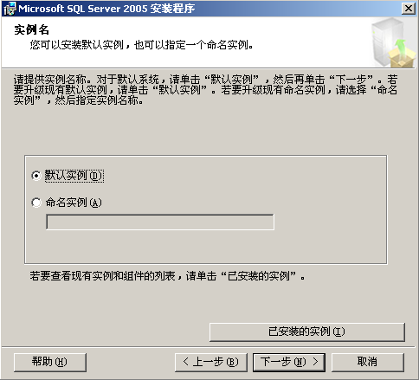

选择“默认实例”，点击【下一步】按钮，进入下图界面：

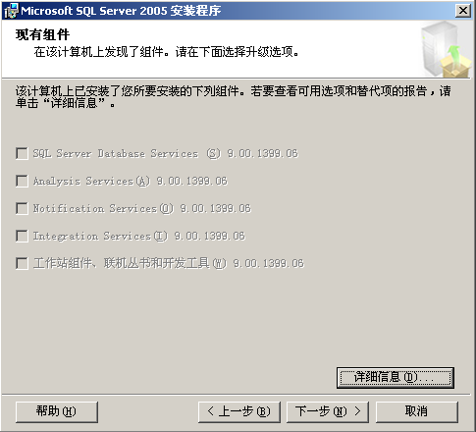

点击【下一步】按钮，进入下图界面：

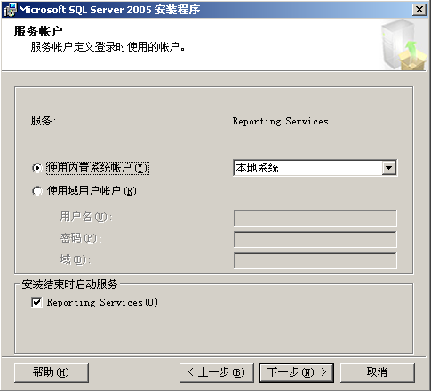

点击【下一步】按钮，系统开始安装，直至完成。

* 1. **安装易考勤系统**

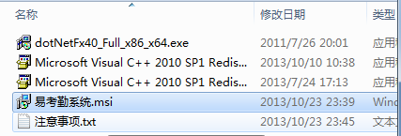

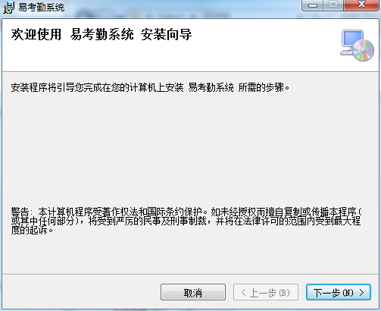

一路点击 ”下一步“ 就可完成安装。

* 1. **创建易考勤系统数据库**

上面所有的软件都安装成功后，首次需要使用易考勤系统前还需要创建易考勤系统的数据库。

数据库创建只需要在安装了SQL2005的那台电脑上进行即可，其它的易考勤工作站不需要再创建数据库。

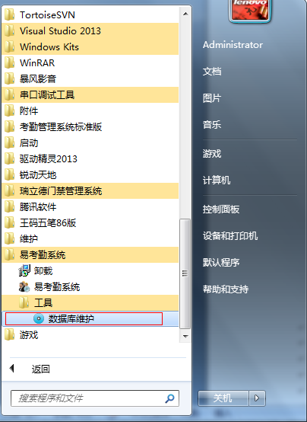

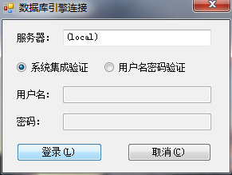

如果运行在安装了数据库的那台电脑上，直接点登录就可以了，

如果SQL2005安装在其它的电脑上，则服务器栏要输入那台电脑的IP地址，另外还需要选择以“用户名和密码验证”，并输入数据库的用户名和密码。

登陆成功后出现如下所示窗体。

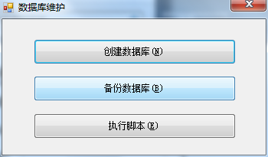

点击“创建数据库” ,出现如下窗口

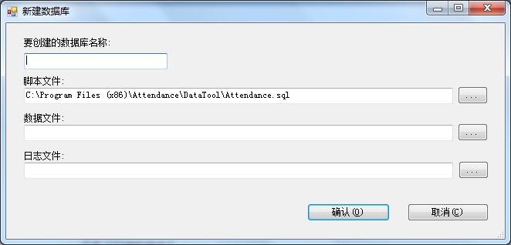

在这里用户 一定要输入数据库的名称，最好输入一个自已容易记住的用户名，名称一定要用英文字母，比如“kaoqing”等。

用户也可以指定数据库文件和日志文件的路径，如果用户不明白数据文件和日志文件，则最好不要去改变默认的路径。

点击确定 ,如果创建成功就会弹出创建数据库成功的对话框。

如下图所示。

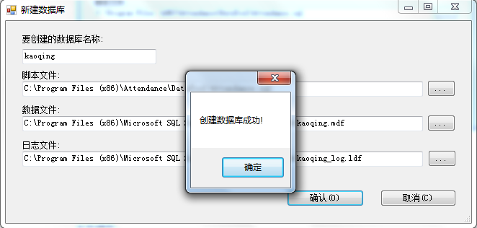

到此考勤系统的所有安装过程已经完成，然后就可以登录考勤系统了。

这里有几点说明

1. 除了考勤软件安装和.netframework安装外，其它的几个安装部分都是在首次布署考勤系统的时候才会涉及到，所以如果用户后面再增加几个考勤工作站，就只需要安装工作站软件和.netframework。